ionic 常用命令行

进入项目目录：

cd ionic-app

添加对应的框架：

ionic platform add ios

ionic platform add android

创建页面

ionic g page NewPage

编译：

ionic build ios

ionic build android

模拟器中运行：

ionic emulate ios

ionic emulate android

生成android apk

ionic cordova build android --prod --release -- -- --keystore=/Users/psy/Desktop/android.keystore --alias=android --storePassword=kkkkk09 --password=kkkkk09

安卓线上调试（打开chrome）

<chrome://inspect/#devices>

生成ICON 和启动页

ionic cordova resources

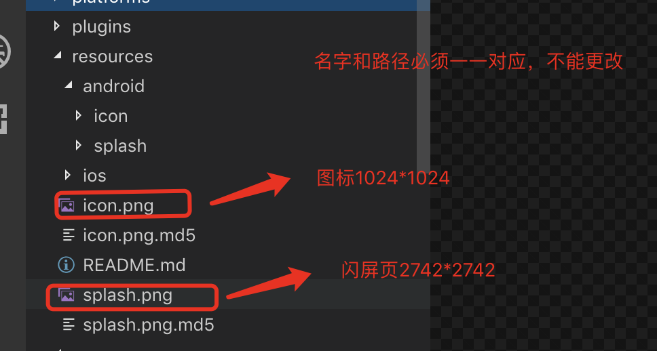

插件相关

1. 新建插件

plugman create --name 插件名称 --plugin_id 插件ID（com.xxx.xxx） --plugin_version 插件版本

1. 新建package.json文件
   1. npm init
2. 新建平台
   1. plugman platform add --platform_name ios
3. 删除平台
   1. plugman platform remove --platform_name ios

查看插件列表

cordova plugin ls

删除插件

Cordova plugin rm 插件名称（可以根据列表中的名称来）